报价函
杭州临江环境能源有限公司：
1.我方仔细研究了2025年-2026年设备检查卡采购项目（项目编号：202501005）比价的全部内容，愿意以人民币 （大写） 元（¥ 元,）的总报价（税率为 %）承担本项目的相关工作，详细报价清单附后。
2.我方已详细审查全部比价采购文件、包括修改文件(如需要修改)以及全部参考资料和有关附件。我们完全理解并同意放弃对这方面有不明及误解的权利。
3.我方在此声明，所递交的响应文件及有关资料内容完整、真实和准确。
4. （其他补充说明）。

供应商名称：（盖单位公章）
法定代表人或其委托代理人：（签字或盖章）
地址：
电话：
日 期 ： 年 月 日
报价清单明细表
序号 | 物资名称 | 规格型号 | 单位 | 数量 | 单价（元） | 金额（元）
1 | 设备检查卡 | 尺寸：700mm*500mm，材质：2.0mm铝板覆反光膜，含安装。 | 块 | 270

设备检查卡（模板）
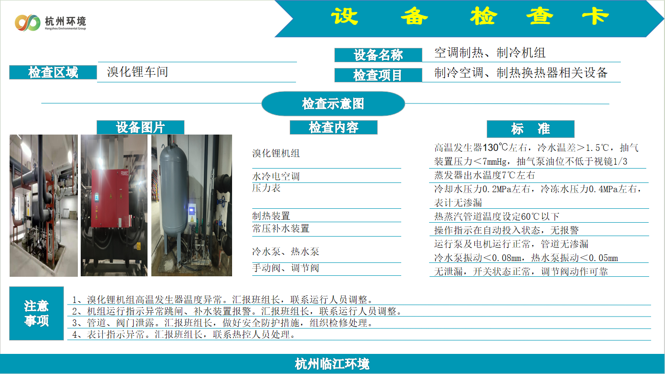
附件

附营业执照等材料

授权委托书

杭州临江环境能源有限公司
（报价单位全称）法定代表人 （姓名） 授权（全名、职务、身份证号码）为参与贵方的（采购项目名称、采购编号） 授权代表，响应采购整个过程中的一切事项，其在报价及合同签订、履行过程中的一切活动本公司均予承认，其法律后果由我方承担。

委托期限：自 年 月 日起至 年 月 日止（不小于90天）。
授权代表无转委托权。
特此告知。

供应商名称：（公章）
法定代表人签字：
授权代表签字：
授权代表联系方式：
签发日期： 年 月 日

法定代表人身份证件扫描件：
正面： 反面：

授权代表身份证件扫描件：
正面： 反面：

供应商名称(盖章)：
日期： 年 月 日

